Développement des Systèmes d'Information |  | BTS Al Kindy
Année scolaire : 2023-2024 | Transact SQL - MCOO  Durée 2h – Examen Finale |  | Pr. Amina Aboulmira
Nom et prénom : …………………………………………………. |  |  | 20
Groupe :…………………...…………………………………………..……………….
La rédaction sera largement prise en considération
Partie I : Analyse et modélisation (UML)
I- Présentation de la société EXPRESS-POSTE :
La société "EXPRESS-POSTE" dispose de plusieurs bureaux répartis sur toutes les villes du Maroc. A chaque bureau sont affectés trois types d’employés :
Agent d'accueil : chargé d'accueillir les clients et d'accomplir l'enregistrement des colis.
Agent de livraison : chargé de livrer les colis sur la ville du bureau.
Chauffeur : chargé de transporter le colis et l’agent de livraison
La société "EXPRESS-POSTE" dispose de plusieurs véhicules avec chauffeurs pour acheminer les colis entre les bureaux des villes.
II- Présentation de la solution retenue :
Après plusieurs réunions entre les analystes de "SYS-EXPERT" et le directeur de "EXPRESS-POSTE", les deux parties se sont convenu pour développer une plateforme web qui se présente comme suit :
- Tous les bureaux de la société "EXPRESS-POSTE" seront muni d'ordinateurs équipés de navigateur web et reliés à Internet.
- Tous les agents de livraison seront munis de smartphone avec une application pour signaler la livraison du colis.
- Un site web (multi-profile) et une base de données seront déployées sur le serveur centrale de "EXPRESS-POSTE". Le site est sécurisé par authentification (login, mtdepasse) pour tous les utilisateurs.
- Le client pourra suivre l'acheminement de son colis en temps réel à travers le site web. Il est aussi informé par e-mail.
Le processus métier principale retenu se présente comme suit :
Une fois que le client dépose son colis dans un bureau, l'agent d'accueil enregistre le colis en indiquant des informations sur le client (nom, prénom, CIN, tel, e-mail) et des informations sur le colis (bureau de destination, adresse, poids, tarifs, date et heure de déposition). Les tarifs sont calculés en fonction du poids du colis. Pour valider l’enregistrement, cet agent imprime un ticket à l'intention du client qui comprend (un login, un mot de passe et un code colis pour pouvoir suivre son colis à travers le site web). Le colis et ensuite chargé sur le véhicule en partance pour le bureau de destination. Au cours de son chemin vers le bureau de destination, le colis peut passer par plusieurs bureaux intermédiaires (étapes), à chaque fois que le colis passe par un bureau intermédiaire, l'agent d'accueil du bureau intermédiaire signale le passage du colis et le client est informé par e-mail. On veut avoir accès à la date d’arrivée et de départ, ainsi que le véhicule chargé de la livraison dans chaque étape (du bureau de provenance au bureau de destination). Une fois arrivé au bureau de destination finale, l'agent d'accueil signale réception finale du colis, l'agent de livraison se charge de le livrer à l'adresse correspondante et signale la livraison du colis. Le client dans cette étape peut optionnellement contacter le livreur. Si l’adresse est incorrecte, l’agent de livraison annule la livraison en mentionnant obligatoirement la cause, le colis est retourné donc. Enfin le client est informé par e-mail que le colis a bien été livré, ce processus est archivé à la fin. Pour chaque étape de livraison, il y’a un chauffeur qui emmène les colis et l’agent de livraison dans un des véhicules enregistrés (matricule, marque, modèle, date d’achat) de la société.
- Préciser les acteurs de ce système.
- Élaborer le diagramme de cas d’utilisation correspondant.
- Elaborer un diagramme de séquence du scénario nominal décrit précédemment. Le colis passe par l’agent d’accueil Ali en premier, ensuite il est destiné à un autre bureau de destination chez l’agent Omar.
- Établir un diagramme d’états-transition illustrant les états de l’objet colis.
- Proposer un diagramme de classes comportant les classes et leurs associations, les attributs et les méthodes les plus importantes pour le système
Partie II : Modélisation physique des données
La base de données du système étudié est gérée sous SQL Server dont une partie est présentée comme suit :
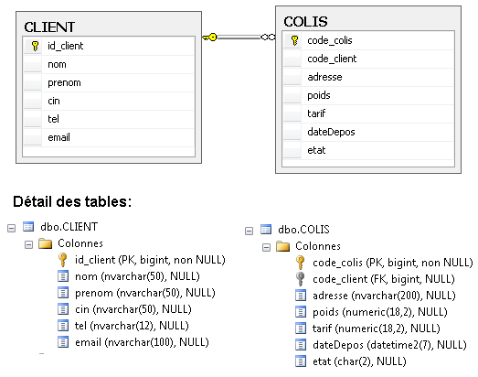
- Créer les tables de la base de données ‘DB_COLIS’ en spécifiant les contraintes clés primaires et clés étrangères ainsi que les contraintes décrites ci-dessous :
  - « id_client » : champ clé primaire qui se génère automatiquement
  - « code_colis » : champ clé primaire qui se génère automatiquement
  - « code_client » : champ clé étrangère
  - « etat » : prend par défaut la valeur ‘EC’ (c-à-d : en cours)
- Manipulation et interrogation des données :
- Donner le code Transact SQL permettant la création d’une fonction scalaire qui retourne le numéro du client en le cherchant par son CIN ou -1 s’il n’existe pas.
function fn_IdClient(@cin as nvarchar(50))returns bigint
- Donner le code Transact SQL permettant la création d’une procédure qui reçoit en paramètre : le CIN du client, l’adresse de destination, le poids et le tarif. La procédure permettra d’ajouter un nouveau colis pour le client cherché par son CIN. Si le client n’existe pas un message d’erreur sera généré via une exception. La date du dépôt du colis est la date du système.
proc addColis( @cin nvarchar(50), @adresse nvarchar(200), @poids numeric(18,2),@tarif numeric(18,2))
- Donner un curseur permettant de parcourir la table colis, et d’extraire sous format de message le numéro de chaque colis ainsi que son état, triés par ordre décroissant.
- Donner un trigger qui, à la suppression d’un client il supprime aussi ses colis.
- Existe-il une autre solution qui fera le même comportement que le trigger de la question 4 ? Donner la.
- Créer une vue appelée VueColisClient qui combine des informations spécifiques des deux tables.
- Donner le code Transact SQL permettant la création d’une fonction table qui retourne le chiffre d’affaire d’un client (dont le code est passé en paramètre) comme suit :
Libellé | valeur
Nombre de colis | 120,00
Montant total | 130089,00

create function fn_CAClient(@id bigint)returns
@ficheClient Table(@libelle varchar(30), @valeur numeric(18,2)) as

